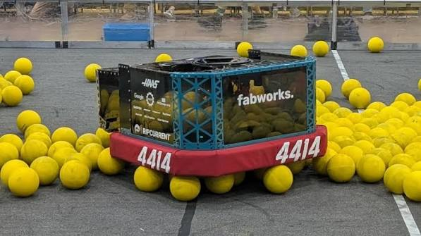
Visita Técnica – 4414 [HighTide]

Mentor: Brice
Destaques: Campeã Mundial em 2023 e 2026.

Sumário
1. Estrutura, Arena e Preservação dos Robôs 2
2. Processo de Desenvolvimento, CAD e Melhoria Contínua 2
3. Off-Season, Prototipagem e Capacitação Técnica 3
4. Simulação, Programação e Automação do Robô 3
5. Organização do Pit, Manutenção e Peças Sobressalentes 3
6. Mentoria, Alunos e Cultura da Equipe 4
7. Parcerias e Capacidade de Fabricação 4
8. Conclusão 5

Estrutura, Arena e Preservação dos Robôs
A equipe possui um espaço de desenvolvimento com parte de uma arena disponível para testes e mantém praticamente todos os robôs construídos desde sua entrada na FRC. Alguns componentes, como motores e câmeras, são eventualmente retirados para reutilização, porém os principais mecanismos permanecem montados.
Essa prática permite que os alunos tenham contato com diferentes gerações de projetos e possam estudar soluções utilizadas anteriormente em intakes, shooters, climbers, elevadores e outros mecanismos.
Além disso, a equipe possui duas câmeras posicionadas acima da arena, permitindo gravar e acompanhar os treinamentos. Dessa forma, outros integrantes podem analisar as partidas e contribuir com novas estratégias e melhorias.

Processo de Desenvolvimento, CAD e Melhoria Contínua
Um dos principais pontos apresentados por Brice foi a velocidade e a cultura de desenvolvimento da equipe. Segundo ele, a HighTide leva aproximadamente uma semana para chegar ao primeiro CAD completo do robô, já com os principais subsistemas previamente validados.
Entretanto, chegar a uma solução funcional não significa encerrar o desenvolvimento. A equipe trabalha continuamente em novas versões buscando aumentar a performance.
Um exemplo apresentado foi o spindexer, responsável por alimentar a torreta. Durante a temporada, foram desenvolvidas aproximadamente 10 versões desse mecanismo. As três últimas eram muito semelhantes, demonstrando que a equipe continuou realizando pequenas alterações mesmo quando o sistema já funcionava, buscando extrair o máximo desempenho possível.
O processo pode ser resumido como:

Projetar → Fabricar → Testar → Medir → Identificar limitações → Melhorar → Testar novamente.
A equipe utiliza o Onshape como plataforma principal de CAD, permitindo que vários integrantes trabalhem no mesmo projeto e tenham acesso ao histórico e controle de versões.

Também utilizam scripts e ferramentas para acelerar o desenvolvimento, como:
- Geração automática de tubos estruturais com padrões de furação;
- Geração automática de alívios de peso;
- Automatização de tarefas repetitivas de CAD.

Para capacitação inicial dos alunos em Onshape, a equipe recomendou a plataforma FRCDesign.org.

Off-Season, Prototipagem e Capacitação Técnica
O desenvolvimento da equipe não termina após o Championship. Durante a Off-Season, os alunos continuam construindo robôs e subsistemas, preferencialmente trabalhando com mecanismos ou tecnologias que a equipe ainda não domina.
Para isso, estudam robôs e soluções que apresentaram bons resultados durante a temporada e utilizam essas referências para desenvolver suas próprias versões.
Essa abordagem permite que a equipe chegue à próxima temporada já possuindo experiência prática com diferentes mecanismos.
Outro ponto interessante é a filosofia de prototipagem. Grande parte dos protótipos é construída diretamente em alumínio, com utilização relativamente pequena de MDF e impressão 3D.
Segundo Brice, a impressão 3D é utilizada principalmente em aplicações específicas, como polias. Dessa forma, os protótipos ficam mais próximos das condições mecânicas do sistema definitivo.

Simulação, Programação e Automação do Robô
A equipe desenvolveu seu próprio software de simulação, utilizado para avaliar métricas de desempenho dos subsistemas e até realizar partidas simuladas 3x3.
Isso permite avaliar conceitos, estratégias e comportamento do robô antes de depender exclusivamente dos testes físicos.
Outro ponto importante está na divisão entre piloto e automação. Segundo Brice, o deslocamento do robô é realizado pelo Driver de forma teleoperada, enquanto diversas funções dos subsistemas são automatizadas.
O piloto fica responsável principalmente por decidir onde o robô deve ir, enquanto ações como disparos e funcionamento de determinados mecanismos são executadas automaticamente pelo software.

Organização do Pit, Manutenção e Peças Sobressalentes
O pit da HighTide apresenta elevado nível de organização e foi projetado para permitir manutenção rápida do robô durante a competição.
As caixas de componentes possuem divisórias e gabaritos específicos, permitindo identificar facilmente o local de cada parafuso, espaçador ou componente e perceber rapidamente quando algum item está faltando.
Outro ponto importante é a estratégia de peças sobressalentes. A equipe não leva apenas componentes individuais de reposição, mas mantém subsistemas completos preparados para troca.

Durante a visita, observamos dois mecanismos completos de reserva:
- Um mecanismo localizado em uma região vulnerável a colisões;
- O sistema responsável diretamente pela pontuação do robô.
A equipe identifica previamente os mecanismos com maior probabilidade ou maior impacto de falha e prepara conjuntos completos para substituição, reduzindo significativamente o tempo necessário para manutenção entre partidas.

Mentoria, Alunos e Cultura da Equipe
A equipe possui aproximadamente sete mentores, porém apenas três participam presencialmente de forma recorrente.
Os demais não residem próximos à equipe e contribuem remotamente, principalmente como especialistas ou consultores quando surgem necessidades específicas.
Os alunos são estudantes de High School e participam voluntariamente. Segundo Brice, a equipe não oferece benefícios como certificação de curso, alimentação ou transporte como incentivo à participação.
O principal incentivo é a própria oportunidade de fazer parte da HighTide 4414.
Isso demonstra uma cultura forte de pertencimento, em que fazer parte da equipe e contribuir para um projeto de alto desempenho já representa um fator de motivação para os estudantes.

Parcerias e Capacidade de Fabricação
Após conhecermos o espaço da equipe, visitamos a FABWORKS, empresa patrocinadora da HighTide.
A empresa oferece suporte direto à fabricação dos componentes, incluindo processos como:
- Corte de chapas;
- Dobra;
- Acabamento;
- Fabricação de peças.
Um ponto relevante é que a empresa já mantém estoque de materiais destinado à fabricação de peças para a próxima temporada.
Essa parceria reduz significativamente o tempo entre o desenvolvimento do CAD e a fabricação física da peça.
Portanto, a parceria não representa apenas apoio financeiro, mas funciona como uma extensão da capacidade produtiva da equipe.

Conclusão
A principal referência da HighTide não deve ser simplesmente copiar seus mecanismos ou tentar reproduzir sua infraestrutura. O maior aprendizado está nos processos e na cultura de engenharia utilizados pela equipe.
Para nossos times, destacam-se principalmente:
- Utilizar a Off-Season para capacitação e desenvolvimento de novos mecanismos;
- Manter robôs e mecanismos antigos como ferramentas de aprendizagem;
- Desenvolver rapidamente uma primeira solução e posteriormente trabalhar em melhorias;
- Não considerar que um mecanismo está finalizado simplesmente porque "funciona";
- Testar, medir e comparar diferentes versões;
- Utilizar CAD colaborativo e controle de versões;
- Explorar simulação antes da disponibilidade do robô físico;
- Automatizar funções do robô para reduzir a carga de trabalho do Driver;
- Organizar o pit visando reduzir o tempo de manutenção;
- Identificar componentes críticos e preparar subsistemas completos de reposição;
- Registrar e analisar os treinamentos;
- Utilizar mentores presenciais e remotos de acordo com suas especialidades;
- Buscar parceiros que contribuam não apenas financeiramente, mas também com fabricação, conhecimento e capacidade técnica.

Principal percepção da visita: a HighTide não alcança alto desempenho apenas por possuir bons equipamentos, patrocinadores ou alunos capacitados. Existe uma cultura muito forte de experimentação, velocidade de desenvolvimento, organização, análise de desempenho e melhoria contínua. O mecanismo funcionar é apenas o primeiro passo; depois disso, a equipe busca entender quanto ele pode melhorar.

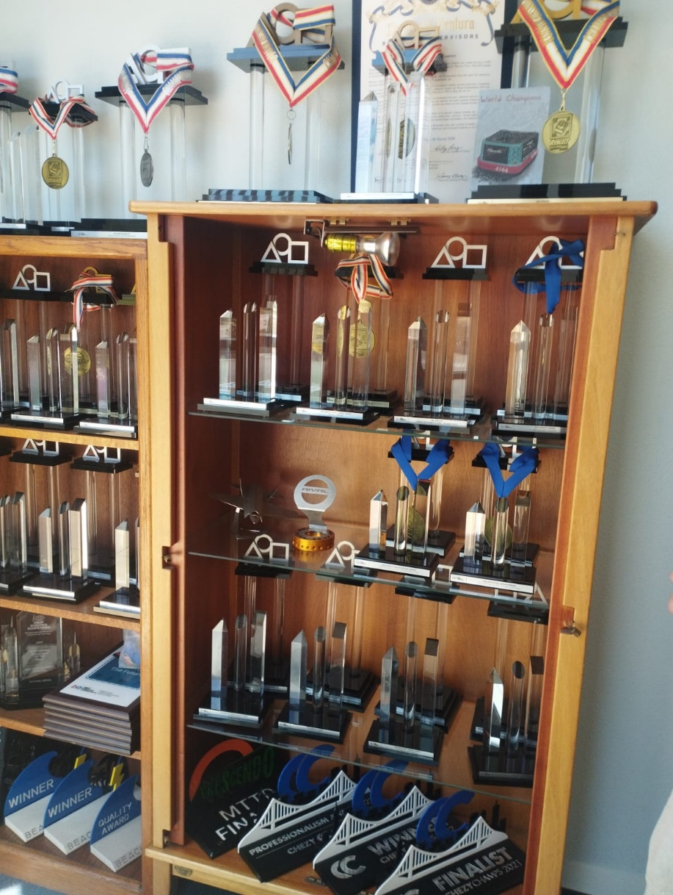

TITULOS DESDE 2019

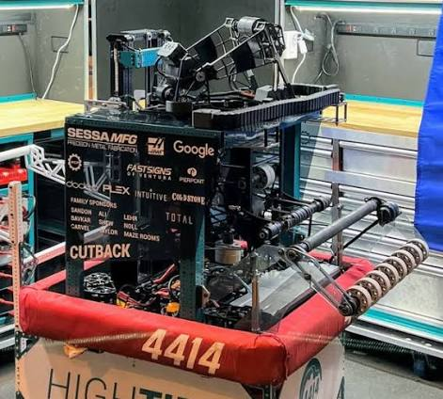
Visita 4414 – Robot 2023 Video
Visita 4414 – Robot 2022 Video
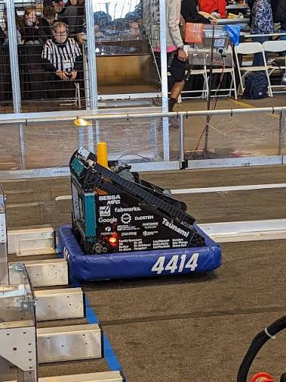

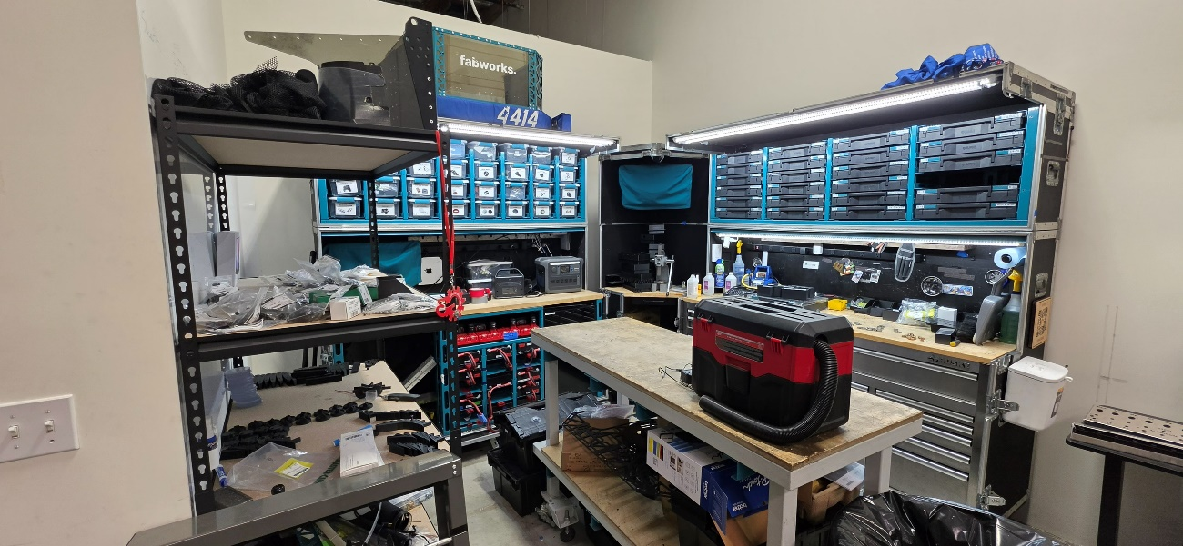
PIT
Robôs de Season anteriores
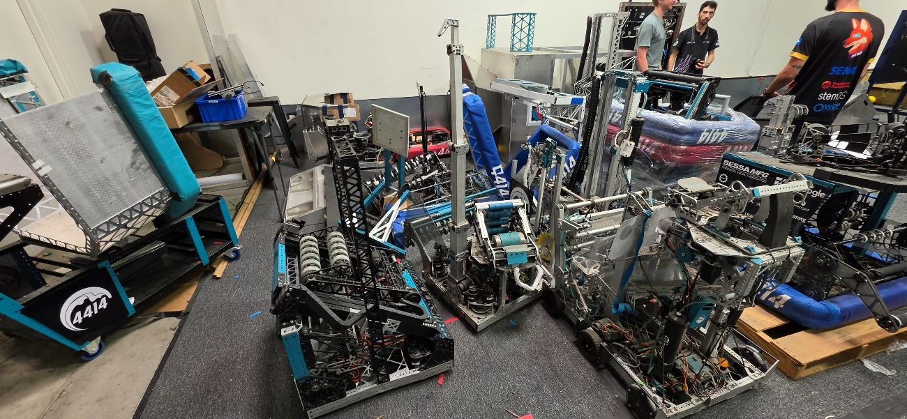
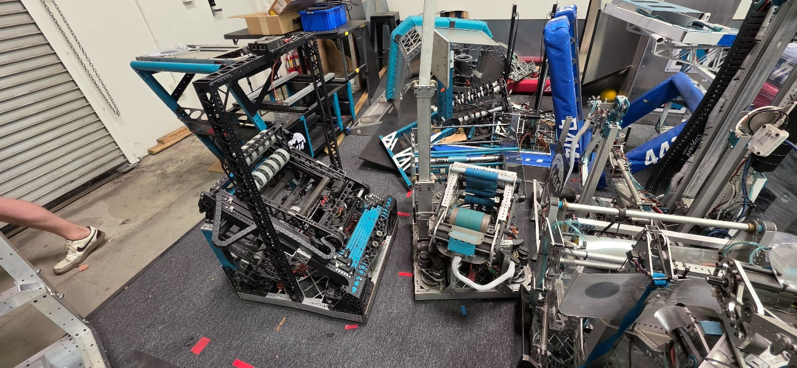

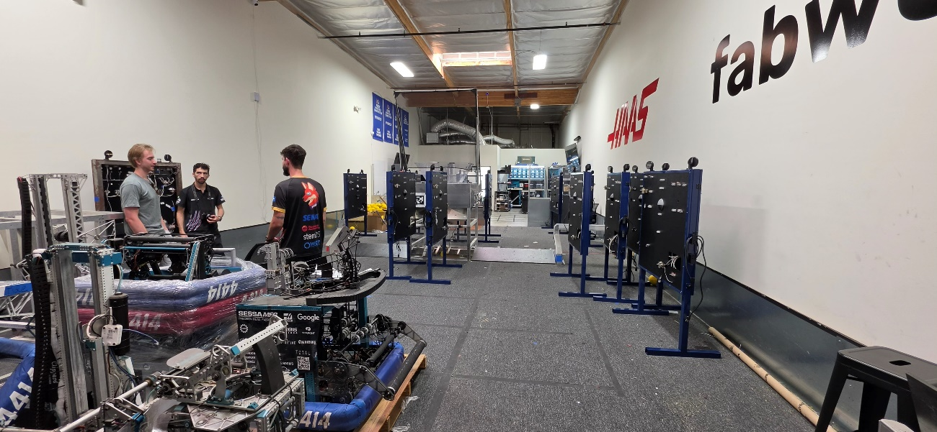
Espaço de treinamento
